

Técnico em Informática

Ana Paula de Oliveira Garcia
Fabio Fogarin Destro
Giovanna Pereira de Souza
Júlio Cesar Guimarães Costa
Rogério Marcos dos Santos Júnior

Software TechFit

São José dos Campos – SP
2015

Ana Paula de Oliveira Garcia
Fabio Fogarin Destro
Giovanna Pereira de Souza
Júlio Cesar Guimarães Costa
Rogério Marcos dos Santos Júnior

Software TechFit

Projeto apresentado como exigência para avaliação final do Trabalho Interdisciplinar do Curso Técnico em Informática da ETEP.

ORIENTADOR:
Ana Paula Citro Fujarra Rodrigues
Ronaldo Vaqueli de Paula

São José dos Campos – SP
2015

Ana Paula de Oliveira Garcia
Fabio Fogarin Destro
Giovanna Pereira de Souza
Júlio Cesar Guimarães Costa
Rogério Marcos dos Santos Júnior

Software TechFit

DATA: ___/____/____

RESULTADO: _____________________

BANCA EXAMINADORA

Profª. Ana Paula Citro Fujarra Rodrigues ETEP
Assinatura:_________________________________________________

Prof. Ronaldo Vaqueli de Paula ETEP
Assinatura:_________________________________________________

Dedicamos esse projeto aos professores de informática que nos proporcionaram a aprendizagem e o conhecimento para o desenvolvimento do projeto.
Dedicamos também aos nossos familiares, que nos deram a oportunidade de estar aqui e o apoio para concluir essa etapa.
AGRADECIMENTOS

A Instituição: Um agradecimento especial à instituição de ensino “ETEP – Escola Técnica Everardo Passos” por nos proporcionar um ensino técnico/médio de qualidade e um futuro promissor.

A Família: Agradecemos às nossas famílias, por nos apoiarem, aconselharem e guiarem, nos ajudando a escolher os melhores caminhos.

Aos Amigos: Agradecemos por fim, aos nossos amigos, que sempre estão do nosso lado e vem nos acompanhando nessa jornada.

Não faças do amanhã o sinónimo de nunca, nem o ontem te seja o mesmo que nunca mais. Teus passos ficaram. Olhes para trás… mas vá em frente, pois há muitos que precisam que chegues para poderem seguir-te.
(Charles Chaplin)

RESUMO

O projeto “TechFit” tem como objetivo facilitar o acesso do administrador aos dados da academia, conseguindo assim alterar, adicionar e excluir dados de alunos e funcionários. O programa também oferece um jeito mais fácil de acessar cadastros financeiros da empresa. O software conta com login diferenciado entre “Administrador” e “Funcionário”, onde o administrador pode cadastrar funcionários e alunos e visualizar os status deles, além de todo o controle financeiro da empresa. Já o funcionário tem acesso ao cadastro e status dos alunos, além do cadastro de despesas e lucros da academia. O software foi feito com a linguagem de programação C#, além do banco de dados MySQL.
Palavras chaves: Gerenciador de academia, C#, MySQL.

ABSTRACT

The "TechFit" aims to facilitate the administrator access to gym data, thereby achieving change, add, and delete data from students and employee. The program also offers an easier way to access financial records of the company. The software has different login between "Administrator" and "Employee", where the administrator can register staff and students and view their status, and the entire financial control of the company. Have the employee has access to registration and status of the students, in addition to the registration costs and profits of the academy. The software was made with the programming language C#, in addition to the MySQL database.
Keywords: Academy Manager, C #, MySQL.

LISTA DE FIGURAS
Figura 1 - Logotipo Visual Studio 14
Figura 2 - Logotipo MySQL 14
Figura 3 - Tela Splash 23
Figura 4 - Mensagem de primeira inicialização 23
Figura 5 - Tela de cadastro do administrador 24
Figura 6 - Tela de cadastro opções financeiro 25
Figura 7 - Tela de Login 26
Figura 8 - Tela menu principal - Administrador 27
Figura 9 - Tela menu principal – Funcionário 28
Figura 10 - Tela de Alunos 29
Figura 11 - Tela de cadastro de Alunos 30
Figura 12 - Tela de Busca do CEP 31
Figura 13 - Tela de edição de alunos 32
Figura 14 - Tela de funcionários – Administrador 33
Figura 15 - Tela de cadastro de funcionário – Administrador 34
Figura 16 - Tela de edição de funcionários – Administrador 36
Figura 17 - Tela do Financeiro 38
Figura 18 - Tela cadastro de Lucros 39
Figura 19 - Tela cadastro de Despesas 40
Figura 20 - Tela de edição das opções do financeiro 41
Figura 21 - Tela observações 42
Figura 22 - Tela de cadastro de observações 43
Figura 23 - Tela editar perfil do administrador 44
Figura 24 - Tela de objetivos 45
Figura 25 - Tela definir ou editar objetivos 46
Figura 26 - Tela editar perfil dos funcionários 47

LISTA DE TABELAS

Tabela 1 - Tabela campos cadastro do administrador 24
Tabela 2 - Tabela campos cadastro do administrador 24
Tabela 3 - Tabela campos cadastro opções financeiro 25
Tabela 4 – Tabela comandos cadastro opções financeiro 25
Tabela 5 - Tabela campos tela de login 26
Tabela 6 - Tabela comandos tela de login 26
Tabela 7 - Tabela campos menu principal - Administrador 27
Tabela 8 - Tabela comandos menu principal - Administrador 27
Tabela 9 - Tabela campos menu principal - Funcionário 28
Tabela 10 - Tabela comandos menu principal - Funcionário 28
Tabela 11 - Tabela campos lista de alunos 29
Tabela 12 - Tabela comandos lista de alunos 29
Tabela 13 - Tabela campos cadastro de alunos 30
Tabela 14 - Tabela comandos cadastro de alunos 31
Tabela 15 - Tabela campos busca CEP 31
Tabela 16 - Tabela comandos busca CEP 32
Tabela 17 - Tabelas campos edição dos alunos 32
Tabela 18 - Tabela comandos edição dos alunos 33
Tabela 19 - Tabelas campos lista de funcionários 34
Tabela 20 - Tabela comandos lista de funcionários 34
Tabela 21 - Tabela campos cadastro dos funcionários 34
Tabela 22 - Tabela comandos cadastro dos funcionários 35
Tabela 23 - Tabela campos edição dos funcionários 36
Tabela 24 - Tabela comandos edição dos funcionários 37
Tabela 25 - Tabela campos financeiro 38
Tabela 26 - Tabela comandos financeiro 38
Tabela 27 - Tabela campos cadastro de lucros 39
Tabela 28 - Tabela comandos cadastro de lucros 39
Tabela 29 - Tabela campos cadastro de despesa 40
Tabela 30 - Tabela comandos cadastro de despesa 40
Tabela 31 - Tabela campos edição das opções do financeiro 41
Tabela 32 - Tabela comandos edição das opções do financeiro 41
Tabela 33 - Tabela campos observações 42
Tabela 34 - Tabela comandos observações 42
Tabela 35 - Tabela campos cadastro de observações 43
Tabela 36 - Tabela comandos cadastro de observações 43
Tabela 37 - Tabela campos editar perfil do administrador 44
Tabela 38 - Tabela comandos editar perfil do administrador 44
Tabela 39 - Tabela campos objetivos 45
Tabela 40 - Tabela comandos objetivos 45
Tabela 41 - Tabela campos definir ou editar objetivos 46
Tabela 42 - Tabela comandos definir ou editar objetivos 46
Tabela 43 - Tabela campos editar perfil dos funcionários 47
Tabela 44 - Tabela comandos editar perfil dos funcionários 48

SUMÁRIO

1. INTRODUÇÃO 12
2. TECNOLOGIAS ESPECÍFICAS 13
2.1. OBJETIVOS 13
2.2. INTRODUÇÃO 13
2.3. FUNCIONAMENTO DAS TECNOLOGIAS ESPECÍFICAS 13
2.3.1. Visual Studio 2010 13
2.3.2. MySQL 14
3. DEFINIÇÃO DO SISTEMA 15
3.1. OBJETIVOS E METAS 15
3.2. COMO FUNCIONA O SISTEMA 15
3.3. DADOS DE ENTRADA E SAÍDA 15
3.3.1 Software 16
3.5. PRINCIPAIS FUNÇÕES 22
3.6. RELACIONAMENTO COM OUTRAS INTERFACES 22

1. INTRODUÇÃO

O gerenciador “TechFit” tem como objetivo ser uma ferramenta de auxilio para uma academia, podendo assim ser utilizada para alterações, cadastros, exclusões e gerenciamento financeiro. A utilização do programa varia de acordo com o usuário, sendo eles, administrador e funcionário.
O administrador tem acesso a todas as funções do software, sendo elas, cadastro, edição e exclusão de alunos e de funcionários, do financeiro que conta com as configurações de preço de matricula, mensalidade e também cadastro de lucros e despesas, além de observações a serem feitas em relação a academia.
O funcionário, assim como o administrador, tem acesso ao cadastro, edição e exclusão de alunos, o cadastro de lucros e de observações. Sem contar com o acesso a lista de objetivos dos alunos.
O projeto, como finalidade, tem o acesso do administrador às opções financeiras da academia, como as de matricula ou mensalidade.

2. TECNOLOGIAS ESPECÍFICAS

2.1. OBJETIVOS

- Conhecer as tecnologias específicas utilizadas;
- Explicar como as mesmas foram implementadas;
- Entender a razão pela qual foram usadas, bem como suas aplicações;
- Aperfeiçoar o conhecimento da linguagem;

2.2. INTRODUÇÃO

As tecnologias especificam são as ferramentas e os conhecimentos necessários para execução do nosso projeto. Para a produção do nosso software foi necessário o uso da IDE Visual Studio 2010, juntamente a linguagem de programação C#, além do uso do banco de dados MySQL que utiliza da linguem SQL.

2.3. FUNCIONAMENTO DAS TECNOLOGIAS ESPECÍFICAS

2.3.1. Visual Studio 2010

Objetivos

O Visual Studio 2010 é um IDE (Integrated Development Environment), ambiente integrado para desenvolvimento de software. Seu objetivo é facilitar e integrar o desenvolvimento de programas. O Visual Studio possui suporte a diversas linguagens de programação, entretanto, em nosso projeto, utilizamos apenas o C# junto ao banco de dados MySQL.
Introdução
O Microsoft Visual Studio 2010 é um pacote de programas da Microsoft para desenvolvimento de software especialmente dedicado ao .NET Framework e às linguagens Visual Basic (VB), C, C++, C# (C Sharp) e J# (J Sharp). Também é um grande produto de desenvolvimento na área web, usando a plataforma do ASP.NET.

Figura 1 - Logotipo Visual Studio

2.3.2. MySQL

Objetivos
Explicar a utilização do banco de dados MySQL e o funcionamento da estrutura de um banco de dados.

Introdução
O MySQL é um tipo de banco de dados, que utiliza a linguagem SQL que é uma bem mais básica assim sendo uma linguagem um pouco mais simples do que as outras que acaba nos permitindo que passemos a maior parte de nosso tempo programado e sem se preocupar muito com o banco de dados, além disso por ele ser mais simples é um dos bancos de dados mais populares pelos usuários.

Figura 2 - Logotipo MySQL

Suas Principais características

- Portabilidade (suporta praticamente qualquer plataforma atual);
- Excelente desempenho e estabilidade
- Pouco exigente quanto a recursos de hardware
- Facilidade de uso
- Suporta controle transacional
- Replicação facilmente configurável

3. DEFINIÇÃO DO SISTEMA

3.1. OBJETIVOS E METAS

O objetivo do nosso programa é gerenciar uma academia, visando uma praticidade no sistema digital. O software funciona em prol da facilidade para os alunos, para os instrutores e para os donos. Para o aluno a praticidade ira ficar muito maior, e para os instrutores também, pois não precisara procurar ficha refazer e coisas do tipo.
O Software é totalmente direcionado para um bom andamento na academia, poupando todos de algum stress que uma academia com o sistema não digital possa causar.

3.2. COMO FUNCIONA O SISTEMA

O sistema se inicializara quando o instrutor for fazer o seu cadastro na academia, ele recolhera os seus dados e os colocara em um banco de dados que só o instrutor tenha o aceso para que seja guardado com segurança, depois disso o instrutor devera fazer a fixa do cliente, onde ficara marcado o numero de repetições e o peso para que o cliente não sofra nenhum tipo de problema .

3.3. DADOS DE ENTRADA E SAÍDA

3.3.1 Software

- Cadastro do Administrador
ENTRADA
- Nome Completo;
- Usuário;
- Senha;
- Confirmação.
SAÍDA
- Mensagem “Por favor, preencha todos os campos!”;
- Mensagem “A senha e confirmação não coincidem”;
- Mensagem “Administrador cadastrado com sucesso”;

- Cadastro das opções do financeiro
ENTRADA
- Valor da matricula;
- Valor da mensalidade;
- Desconto bimestral;
- Desconto trimestral;
- Desconto semestral;
- Desconto anual.
SAÍDA
- Mensagem “Por favor, preencha todos os campos!”;
- Mensagem “Você tem certeza que deseja fechar esta janela? Tenha certeza de ter salvado suas alterações”;
- Mensagem ”Dados inseridos com sucesso!”;

- Login
ENTRADA
- Tipo de login;
- Usuário;
- Senha.
SAÍDA
- Mensagem “Por favor, preencha todos os campos”;
- Mensagem “Nenhum administrador cadastrado com esse login”;
- Mensagem “A senha digitada é uma senha inválida”;
- Mensagem “Nenhum funcionário cadastrado com esse login”;

- Alunos
D.1 Cadastro de Alunos
ENTRADA
- Nome completo;
- Email;
- CPF;
- Sexo;
- CEP;
- Bairro;
- Endereço;
- Número;
- Complemento;
- Celular;
- Data de nascimento;
- Telefone de emergência
- Pagamento;
- Login;
- Senha;
- Confirmação da senha.
SAÍDA
- Mensagem “Por favor, preencha todos os campos obrigatórios vazios”;
- Mensagem “A data digitada não é válida”;
- Mensagem “A senha e confirmação não coincidem”;
- Mensagem “O nome de usuário escolhido (Login) já existe. Por favor, digite outro!”;
D.1.1 Não sei meu CEP/ Zona Rural
ENTRADA
- Cidade
- Bairro
- Tipo
- Cidade
- Complemento
- CEP
SAÍDA
- Mensagem “Favor preencher os campos em vermelho”;
B.2 Editar dados do aluno
ENTRADA
- Nome completo;
- Email;
- CPF;
- Sexo;
- CEP;
- Bairro;
- Endereço;
- Número;
- Complemento;
- Celular;
- Data de nascimento;
- Telefone de emergência
- Pagamento;
- Login;
- Senha;
- Confirmação da senha.
SAÍDA
- Mensagem “Por favor, preencha todos os campos obrigatórios vazios”;
- Mensagem “A data digitada não é válida”;
- Mensagem “A senha e confirmação não coincidem”;
B.3 Excluir Alunos
SAÍDA
- Mensagem “Aluno excluído com sucesso”;

- Funcionários
C.1 Cadastro de funcionários
ENTRADA
- Nome completo;
- Email;
- CPF;
- Sexo;
- Tipo;
- Salário;
- CEP;
- Bairro;
- Endereço;
- Número;
- Complemento;
- Celular;
- Data de nascimento;
- Telefone de emergência;
- Login;
- Senha;
- Confirmação.
SAÍDA
- Mensagem “Por favor, preencha todos os campos obrigatórios vazios”;
- Mensagem “A data digitada não é válida”;
- Mensagem “A senha e confirmação não coincidem”;
- Mensagem “O nome de usuário escolhido (Login) já existe. Por favor, digite outro!”;
C.2 Editar dados do funcionário
- Nome completo;
- Email;
- CPF;
- Sexo;
- Tipo;
- CEP;
- Bairro;
- Endereço;
- Número;
- Complemento;
- Celular;
- Data de nascimento;
- Telefone de emergência;
- Login;
- Senha;
- Confirmação.
SAÍDA
- Mensagem “Por favor, preencha todos os campos obrigatórios vazios”;
- Mensagem “A data digitada não é válida”;
- Mensagem “A senha e confirmação não coincidem”;
C.3 Excluir funcionário
SAÍDA
- Mensagem “Funcionário excluído com sucesso”;

- Financeiro
F.1 Cadastro de lucros
ENTRADA
- Descrição;
- Valor.
SAÍDA
- Mensagem “Por favor, preencha todos os campos obrigatórios vazios”;
- Mensagem “Lucro cadastrado com sucesso”;
F.2 Cadastro de despesas
ENTRADA
- Descrição;
- Valor.
SAÍDA
- Mensagem “Por favor, preencha todos os campos obrigatórios vazios”;
- Mensagem “Despesa cadastrado com sucesso”;
F.3 Alteração das opções do financeiro
ENTRADA
- Valor da matricula;
- Valor da mensalidade;
- Desconto bimestral;
- Desconto trimestral;
- Desconto semestral;
- Desconto anual.
SAÍDA
- Mensagem “Por favor, preencha todos os campos!”;
- Mensagem “Você tem certeza que deseja fechar esta janela? Tenha certeza de ter salvo suas alterações”;
- Mensagem ”Alterações feitas com sucesso!”;

- Observações
ENTRADA
- Assunto;
- Prioridade;
- Observação.
SAÍDA
- Mensagem “Por favor, preencha todos os campos vazios!”;
- Mensagem “Observação cadastrada com sucesso!”;

- Editar Perfil
ENTRADA
- Nome completo;
- Usuário;
- Senha;
- Confirmação.
SAÍDA
- Mensagem “Por favor, preencha todos os campos”;
- Mensagem “A senha e a confirmação não coincidem”;
- Mensagem “Você tem certeza que deseja alterar seus dados?”;
- Mensagem “Dados alterados com sucesso! Deseja fechar a tela de edição?”;

- Objetivos
I.1 Definir ou editar objetivos
ENTRADA
- Peso;
- Altura;
- Meta de peso;
- Estilo.
SAÍDA
- Mensagem “Por favor, preencha todos os campos”;
- Mensagem “Você tem certeza que deseja fechar esta janela? Tenha certeza de ter salvo suas alterações”;

- Editar perfil
ENTRADA
- Nome completo;
- Email;
- CPF;
- Sexo;
- Tipo;
- CEP;
- Bairro;
- Endereço;
- Número;
- Complemento;
- Celular;
- Data de nascimento;
- Telefone de emergência;
- Login;
- Senha;
- Confirmação.
SAÍDA
- Mensagem “Por favor, preencha todos os campos obrigatórios vazios”;
- Mensagem “A data digitada não é válida”;
- Mensagem “A senha e confirmação não coincidem”;

3.4. Lista de benefícios do produto

- O software é no idioma português;
- Segurança de dados;
- Praticidade no cadastro dos alunos e dos instrutores;
- Fácil entendimento dos recursos;
- Praticidade no cadastro de clientes;
- Opção de mudança de Senha;
- Alteração de dados de instrutores;
- Alteração de dados de clientes;
- Exclusão de dados do cliente automaticamente;

3.5. PRINCIPAIS FUNÇÕES
Através do nosso conhecimento sobre Programação e Banco de dados, fizemos esse software para facilitar o cadastro de dados em uma academia, na qual será possível realizar tarefas como:

- Fazer Login;
- Cadastro de alunos;
- Cadastro de instrutores;
- Criação de fixa de exercícios;
- Criação e exibição de dados pessoas do cliente;
- Editar cadastros;
- Visualização de cadastrados

3.6. RELACIONAMENTO COM OUTRAS INTERFACES

- Tela Splash

Figura 3 - Tela Splash
- Caso seja a primeira vez no programa, aparecerá a seguinte mensagem:

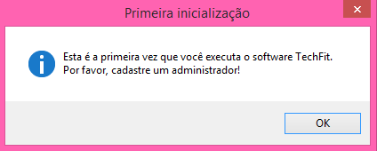
Figura 4 - Mensagem de primeira inicialização

- Tela de Cadastro do administrador
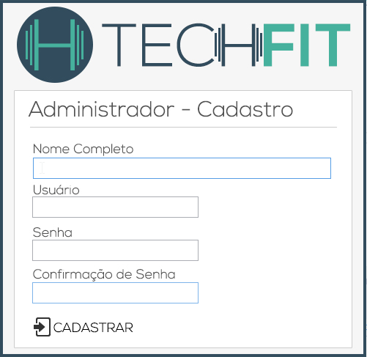
Figura 5 - Tela de cadastro do administrador
Campos:

Tabela 1 - Tabela campos cadastro do administrador
Nome | Valores Válidos | Formato | Tipo | Restrição
Nome Completo | Letras | Até 60 caracteres | String | Obrigatório
Usuário | Letras e números | Até 20 caracteres | String | Obrigatório
Senha | Letras e números | Até 20 caracteres | String | Obrigatório
Confirmação de Senha | Letras e números | Até 20 caracteres | String | Obrigatório

Comandos:

Tabela 2 - Tabela campos cadastro do administrador
Nome | Ação | Restrição
Cadastrar | Salvar os dados no banco | Habilitado

- Tela de Cadastro das Opções do Financeiro
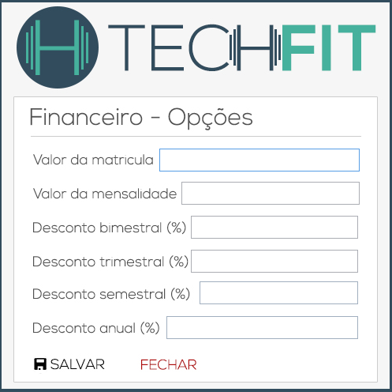
Figura 6 - Tela de cadastro opções financeiro

Campos:

Tabela 3 - Tabela campos cadastro opções financeiro
Nome | Valores Válidos | Formato | Tipo | Restrição
Valor Matricula | Números | Até 10 caracteres | Double | Obrigatório
Valor Mensalidade | Números | Até 10 caracteres | Double | Obrigatório
Desconto bimestral | Números | Até 10 caracteres | Double | Obrigatório
Desconto trimestral | Números | Até 10 caracteres | Double | Obrigatório
Desconto semestral | Números | Até 10 caracteres | Double | Obrigatório
Desconto anual | Números | Até 10 caracteres | Double | Obrigatório

Comandos:

Tabela 4 – Tabela comandos cadastro opções financeiro
Nome | Ação | Restrição
Salvar | Salvar os dados no banco | Habilitado
Fechar | Fechar a página e carregar a página de login | Habilitado

- Tela de Login
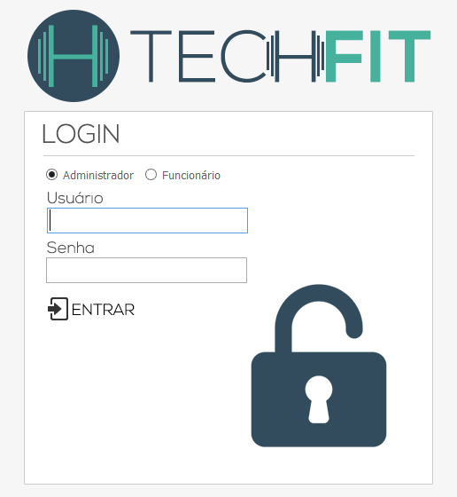
Figura 7 - Tela de Login
Campos:

Tabela 5 - Tabela campos tela de login
Nome | Valores Válidos | Formato | Tipo | Restrição
Tipo de Login | - | - | - | Obrigatório
Usuário | Letras e números | Até 20 caracteres | String | Obrigatório
Senha | Letras e números | Até 20 caracteres | String | Obrigatório

Comandos:

Tabela 6 - Tabela comandos tela de login
Nome | Ação | Restrição
Entrar | Abrir tela de menu principal (administrador ou funcionário) | Habilitado

- Tela Menu Principal – Administrador
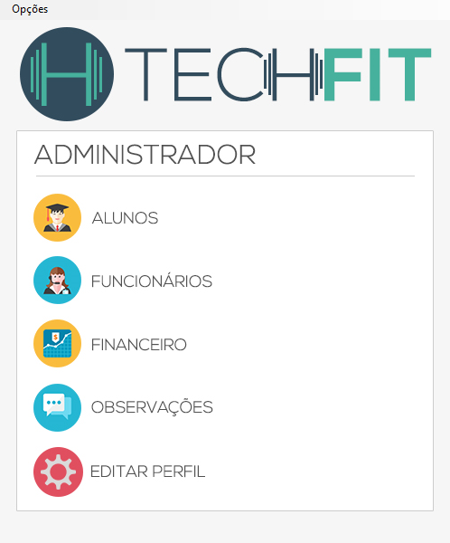
Figura 8 - Tela menu principal - Administrador

Campos:

Tabela 7 - Tabela campos menu principal - Administrador
Nome | Valores Válidos | Formato | Tipo | Restrição
- | - | - | - | -

Comandos:

Tabela 8 - Tabela comandos menu principal - Administrador
Nome | Ação | Restrição
Alunos | Abre a tela dos alunos | Habilitado
Funcionários | Abre a tela dos funcionários | Habilitado
Financeiro | Abre a tela dos gastos e ganhos da academia | Habilitado
Observações | Abre a tela das observações gerais | Habilitado
Editar Perfil | Abre a tela da edição de perfil do Administrador | Habilitado
Logout | Sai do perfil conectado | Habilitado

- Tela Menu Principal – Funcionário
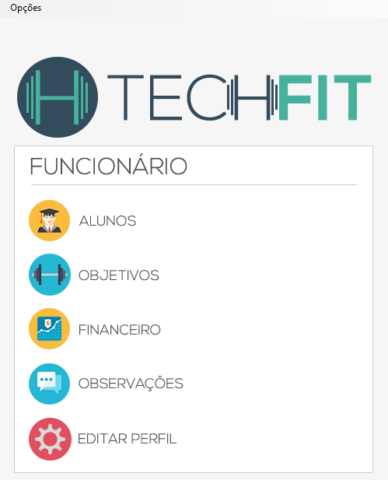
Figura 9 - Tela menu principal – Funcionário

Campos:

Tabela 9 - Tabela campos menu principal - Funcionário
Nome | Valores Válidos | Formato | Tipo | Restrição
- | - | - | - | -

Comandos:

Tabela 10 - Tabela comandos menu principal - Funcionário
Nome | Ação | Restrição
Alunos | Abre a tela dos alunos | Habilitado
Objetivos | Abre a tela dos objetivos de cada aluno | Habilitado
Financeiro | Abre a tela dos gastos e ganhos da academia | Habilitado
Observações | Abre a tela das observações gerais | Habilitado
Editar Perfil | Abre a tela da edição de perfil do funcionário | Habilitado
Logout | Sai do perfil conectado | Habilitado

- Tela de Alunos – Administrador – Funcionário
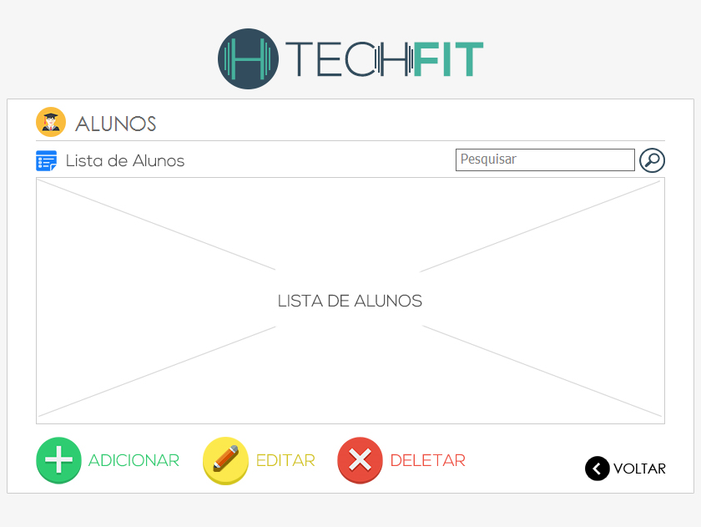
Figura 10 - Tela de Alunos

Campos:

Tabela 11 - Tabela campos lista de alunos
Nome | Valores Válidos | Formato | Tipo | Restrição
Pesquisar | Letras e números | Até 60 caracteres | String | Opcional

Comandos:

Tabela 12 - Tabela comandos lista de alunos
Nome | Ação | Restrição
Adicionar | Abre a tela de cadastro dos alunos | Habilitado
Editar | Abre a tela de cadastro de alunos com os campos preenchidos | Desabilitado
Deletar | Deleta o aluno selecionado | Desabilitado
Voltar | Volta à página anterior | Habilitado
- Tela de Cadastro de Alunos – Administrador – Funcionário
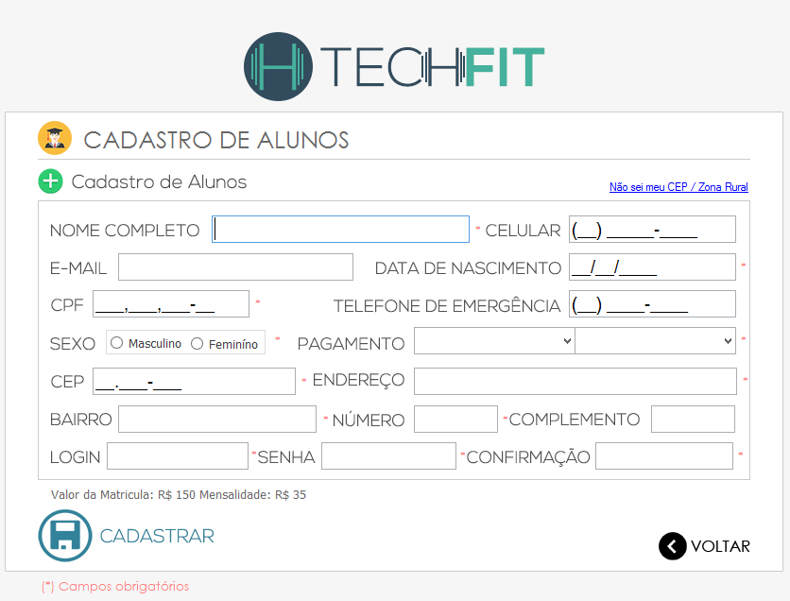
Figura 11 - Tela de cadastro de Alunos

Campos:

Tabela 13 - Tabela campos cadastro de alunos
Nome | Valores Válidos | Formato | Tipo | Restrição
Nome Completo | Letras | Até 60 caracteres | String | Obrigatório
E-mail | Letras, números e caracteres especiais | Até 200 caracteres | String | Opcional
CPF | Números | Até 15 caracteres | Inteiro | Obrigatório
Sexo | - | - | - | Obrigatório
CEP | Números | Até 10 caracteres | Inteiro | Obrigatório
Celular | Números | Até 15 caracteres | Inteiro | Opcional
Data de Nascimento | Números | - | DateTime | Obrigatório
Telefone de Emergência | Números | Até 15 caracteres | Inteiro | Opcional
Pagamento | Letras | - | String | Obrigatório
Bairro | Letras | Até 50 caracteres | String | Obrigatório
Endereço | Letras e números | Até 60 caracteres | String | Obrigatório
Número | Números | Até 4 caracteres | Inteiro | Obrigatório
Complemento | Números e letras | Até 4 caracteres | Inteiro | Opcional
Login | Letras e números | Até 20 caracteres | String | Obrigatório
Senha | Letras e números | Até 20 caracteres | String | Obrigatório
Confirmação | Letras e números | Até 20 caracteres | String | Obrigatório

Comandos:

Tabela 14 - Tabela comandos cadastro de alunos
Nome | Ação | Restrição
Cadastrar | Cadastrar os dados recebidos da tabela | Habilitado
Não sei meu CEP | Tela de busca do CEP | Habilitado

- Tela de Busca do CEP – Administrador – Funcionário
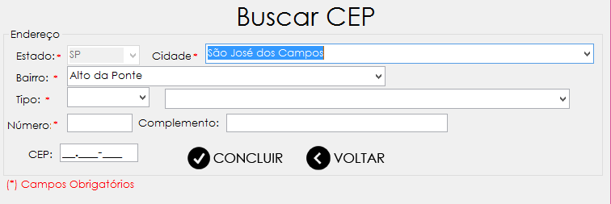
Figura 12 - Tela de Busca do CEP

Campos:

Tabela 15 - Tabela campos busca CEP
Nome | Valores Válidos | Formato | Tipo | Restrição
Estado | Letras | Até 2 caracteres | String | Obrigatório/Desabilitado
Cidade | Letras | Até 100 caracteres | String | Obrigatório
Tipo | Letras | Até 10 caracteres | String | Obrigatório
Número | Números | Até 4 caracteres | Inteiro | Obrigatório
Complemento | Números | Até 4 caracteres | Inteiro | Opcional
CEP | Números | Até 10 caracteres | Inteiro | -

Comandos:

Tabela 16 - Tabela comandos busca CEP
Nome | Ação | Restrição
Concluir | Salvar os dados e encerrar o processo | Habilitado
Voltar | Voltar à tela anterior | Habilitado

- Tela de Edição de Alunos – Administrador – Funcionário
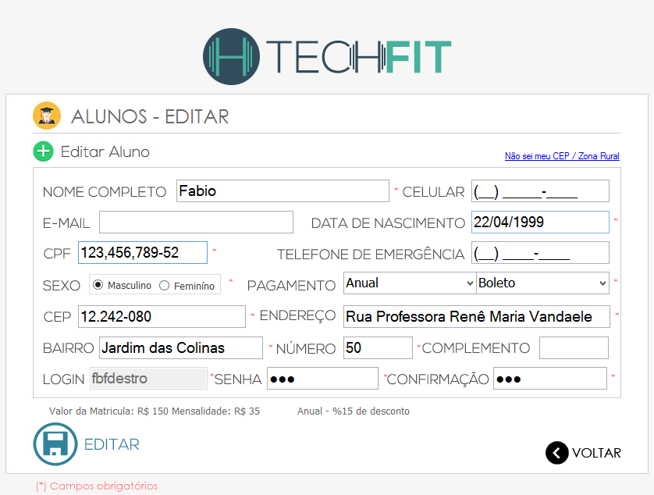
Figura 13 - Tela de edição de alunos

Campos:

Tabela 17 - Tabelas campos edição dos alunos
Nome | Valores Válidos | Formato | Tipo | Restrição
Nome Completo | Letras | Até 60 caracteres | String | Obrigatório
E-mail | Letras, números e caracteres especiais | Até 200 caracteres | String | Opcional
CPF | Números | Até 15 caracteres | Inteiro | Obrigatório
Sexo | - | - | - | Obrigatório
CEP | Números | Até 10 caracteres | Inteiro | Obrigatório
Celular | Números | Até 15 caracteres | Inteiro | Opcional
Data de Nascimento | Números | - | DateTime | Obrigatório
Telefone de Emergência | Números | Até 15 caracteres | Inteiro | Opcional
Pagamento | Letras | - | String | Obrigatório
Bairro | Letras | Até 50 caracteres | String | Obrigatório
Endereço | Letras e números | Até 60 caracteres | String | Obrigatório
Número | Números | Até 4 caracteres | Inteiro | Obrigatório
Complemento | Números e letras | Até 4 caracteres | Inteiro | Opcional
Login | Letras e números | Até 20 caracteres | String | Obrigatório/Desabilitado
Senha | Letras e números | Até 20 caracteres | String | Obrigatório
Confirmação | Letras e números | Até 20 caracteres | String | Obrigatório

Comandos:

Tabela 18 - Tabela comandos edição dos alunos
Nome | Ação | Restrição
Editar | Salvar os dados alterados | Habilitado
Voltar | Voltar à tela anterior | Habilitado

- Tela de Funcionários – Administrador
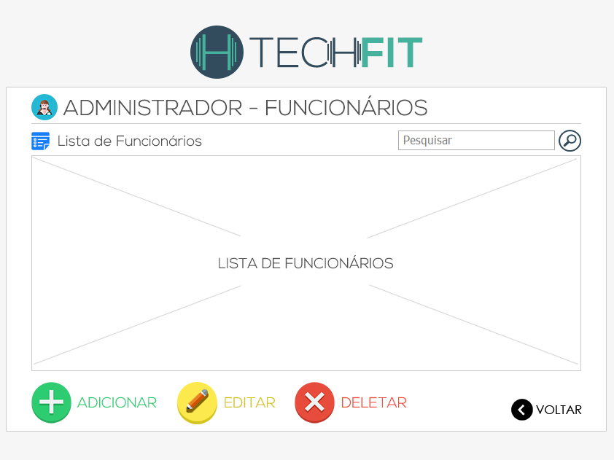
Figura 14 - Tela de funcionários – Administrador

Campos:

Tabela 19 - Tabelas campos lista de funcionários
Nome | Valores Válidos | Formato | Tipo | Restrição
Pesquisar | Letras | Até 60 caracteres | String | Opcional

Comandos:
Tabela 20 - Tabela comandos lista de funcionários
Nome | Ação | Restrição
Adicionar | Abre a tela de cadastro dos funcionários | Habilitado
Editar | Abre a tela de cadastro de funcionários com os campos preenchidos | Habilitado
Deletar | Deleta o funcionário selecionado | Habilitado
Voltar | Voltar à tela anterior | Habilitado

- Tela de Cadastro de Funcionários – Administrador
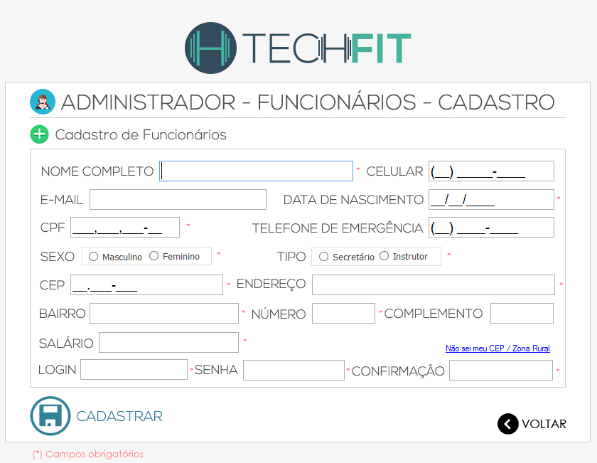
Figura 15 - Tela de cadastro de funcionário – Administrador

Campos:

Tabela 21 - Tabela campos cadastro dos funcionários
Nome | Valores Válidos | Formato | Tipo | Restrição
Nome Completo | Letras | Até 60 caracteres | String | Obrigatório
E-mail | Letras, números e caracteres especiais | Até 200 caracteres | String | Opcional
CPF | Números | Até 15 caracteres | Inteiro | Obrigatório
Sexo | - | - | - | Obrigatório
CEP | Números | Até 10 caracteres | Inteiro | Obrigatório
Celular | Números | Até 15 caracteres | Inteiro | Opcional
Data de Nascimento | Números | - | DateTime | Obrigatório
Telefone de Emergência | Números | Até 15 caracteres | Inteiro | Opcional
Tipo de Funcionário | - | - | - | Obrigatório
Bairro | Letras | Até 50 caracteres | String | Obrigatório
Endereço | Letras e números | Até 60 caracteres | String | Obrigatório
Salário | Números | Até 8 caracteres | Double | Obrigatório
Número | Números | Até 4 caracteres | Inteiro | Obrigatório
Complemento | Números e letras | Até 4 caracteres | Inteiro | Opcional
Login | Letras e números | Até 20 caracteres | String | Obrigatório
Senha | Letras e números | Até 20 caracteres | String | Obrigatório
Confirmação | Letras e números | Até 20 caracteres | String | Obrigatório

Comandos:

Tabela 22 - Tabela comandos cadastro dos funcionários
Nome | Ação | Restrição
Cadastrar | Cadastrar os dados recebidos da tabela | Habilitado
Não sei meu CEP | Tela de busca do CEP | Habilitado
Voltar | Voltar à tela anterior | Habilitado

- Tela de Edição de Funcionários – Administrador
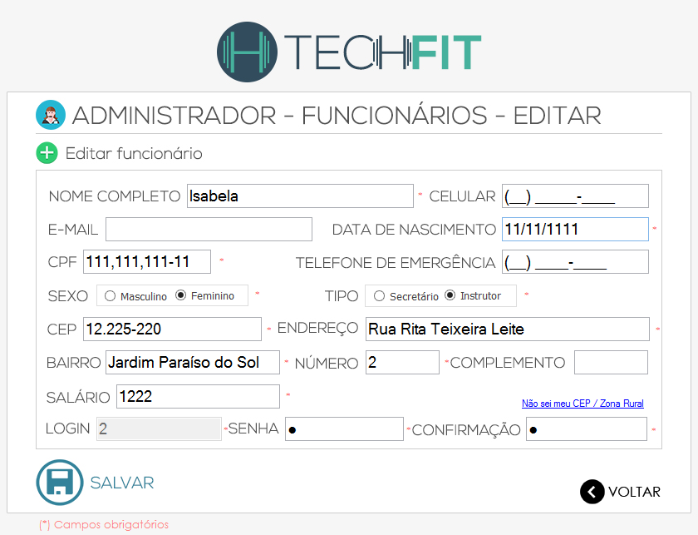
Figura 16 - Tela de edição de funcionários – Administrador

Campos:

Tabela 23 - Tabela campos edição dos funcionários
Nome | Valores Válidos | Formato | Tipo | Restrição
Nome Completo | Letras | Até 60 caracteres | String | Obrigatório
E-mail | Letras, números e caracteres especiais | Até 200 caracteres | String | Opcional
CPF | Números | Até 15 caracteres | Inteiro | Obrigatório
Sexo | - | - | - | Obrigatório
CEP | Números | Até 10 caracteres | Inteiro | Obrigatório
Celular | Números | Até 15 caracteres | Inteiro | Opcional
Data de Nascimento | Números | - | DateTime | Obrigatório
Telefone de Emergência | Números | Até 15 caracteres | Inteiro | Opcional
Tipo de Funcionário | - | - | - | Obrigatório
Bairro | Letras | Até 50 caracteres | String | Obrigatório
Endereço | Letras e números | Até 60 caracteres | String | Obrigatório
Salário | Números | Até 8 caracteres | Double | Obrigatório
Número | Números | Até 4 caracteres | Inteiro | Obrigatório
Complemento | Números e letras | Até 4 caracteres | Inteiro | Opcional
Login | Letras e números | Até 20 caracteres | String | Obrigatório/Desabilitado
Senha | Letras e números | Até 20 caracteres | String | Obrigatório
Confirmação | Letras e números | Até 20 caracteres | String | Obrigatório

Comandos:

Tabela 24 - Tabela comandos edição dos funcionários
Nome | Ação | Restrição
Editar | Salvar os dados alterados | Habilitado
Voltar | Voltar à tela anterior | Habilitado

- Tela do Financeiro – Administrador – Funcionário
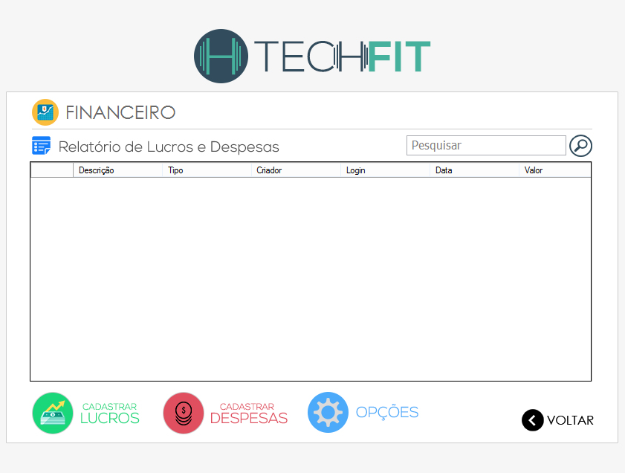
Figura 17 - Tela do Financeiro

Campos:

Tabela 25 - Tabela campos financeiro
Nome | Valores Válidos | Formato | Tipo | Restrição
Pesquisar | Letras | Até 60 caracteres | String | Opcional

Comandos:

Tabela 26 - Tabela comandos financeiro
Nome | Ação | Restrição
Cadastrar Lucros | Abrir a tela de cadastro dos lucros da empresa | Habilitado
Cadastrar Despesas | Abrir a tela de cadastro das despesas da empresa | Habilitado
Opções | Abrir a tela de opções do financeiro | Habilitado
Voltar | Voltar à tela anterior | Habilitado

- Tela Cadastro de Lucros – Financeiro
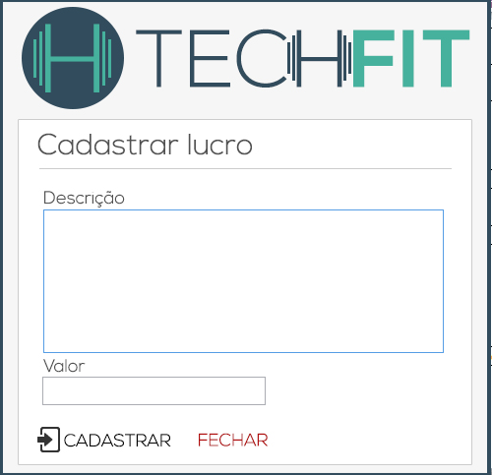
Figura 18 - Tela cadastro de Lucros

Campos:

Tabela 27 - Tabela campos cadastro de lucros
Nome | Valores Válidos | Formato | Tipo | Restrição
Descrição | Letras e números | Até 200 caracteres | String | Obrigatório
Valor | Números | Até 10 caracteres | Double | Obrigatório

Comandos:

Tabela 28 - Tabela comandos cadastro de lucros
Nome | Ação | Restrição
Cadastrar | Cadastrar no banco de dados às informações | Habilitado
Fechar | Fechar a tela | Habilitado

- Tela de Despesas – Financeiro
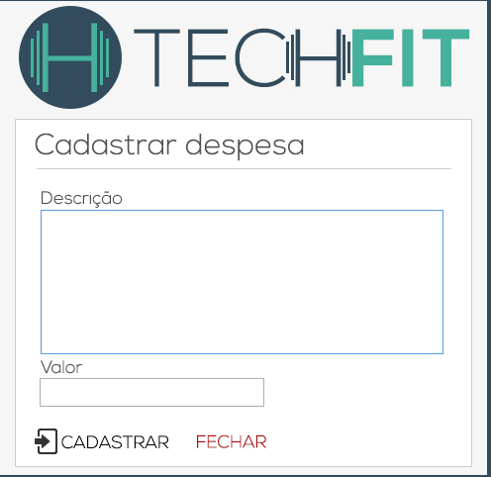
Figura 19 - Tela cadastro de Despesas

Campos:

Tabela 29 - Tabela campos cadastro de despesa
Nome | Valores Válidos | Formato | Tipo | Restrição
Descrição | Letras e números | Até 200 caracteres | String | Obrigatório
Valor | Números | Até 10 caracteres | Double | Obrigatório

Comandos:

Tabela 30 - Tabela comandos cadastro de despesa
Nome | Ação | Restrição
Cadastrar | Cadastrar no banco de dados às informações | Habilitado
Fechar | Fechar a tela | Habilitado

- Tela edição das opções – Financeiro
Figura 20 - Tela de edição das opções do financeiro

Campos:

Tabela 31 - Tabela campos edição das opções do financeiro
Nome | Valores Válidos | Formato | Tipo | Restrição
Valor Matricula | Números | Até 10 caracteres | Double | Obrigatório
Valor Mensalidade | Números | Até 10 caracteres | Double | Obrigatório
Desconto bimestral | Números | Até 10 caracteres | Double | Obrigatório
Desconto trimestral | Números | Até 10 caracteres | Double | Obrigatório
Desconto semestral | Números | Até 10 caracteres | Double | Obrigatório
Desconto anual | Números | Até 10 caracteres | Double | Obrigatório

Comandos:

Tabela 32 - Tabela comandos edição das opções do financeiro
Nome | Ação | Restrição
Salvar | Salvar os dados atualizados no banco | Habilitado
Fechar | Fechar a página e carregar a página de login | Habilitado

- Tela de Observações – Administrador – Funcionário
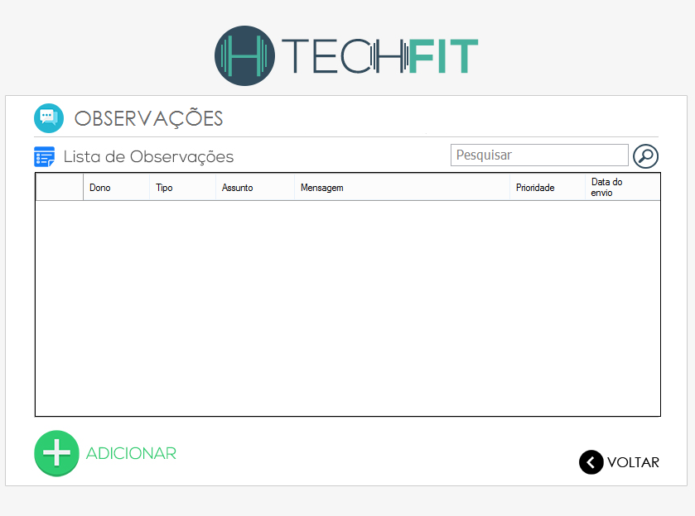
Figura 21 - Tela observações

Campos:

Tabela 33 - Tabela campos observações
Nome | Valores Válidos | Formato | Tipo | Restrição
Pesquisar | Letras e números | Até 60 caracteres | String | Opcional

Comandos:

Tabela 34 - Tabela comandos observações
Nome | Ação | Restrição
Adicionar | Abre a tela para adicionar uma observação | Habilitado
Pesquisar | Pesquisa as observações feitas | Habilitado
Voltar | Voltar à tela anterior | Habilitado

- Tela de Cadastro de Observações – Administrador
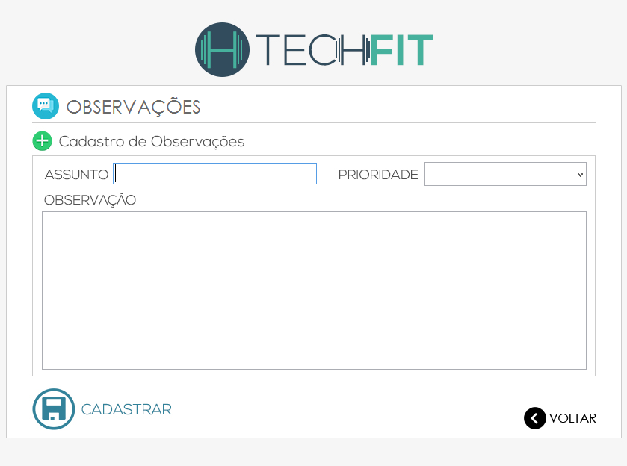
Figura 22 - Tela de cadastro de observações

Campos:

Tabela 35 - Tabela campos cadastro de observações
Nome | Valores Válidos | Formato | Tipo | Restrição
Assunto | Letras e números | Até 50 caracteres | String | Obrigatório
Prioridade | Letras | - | String | Obrigatório
Observação | Letras e números | Texto | String | Obrigatório

Comandos:

Tabela 36 - Tabela comandos cadastro de observações
Nome | Ação | Restrição
Cadastrar | Cadastrar os dados recebidos da tabela | Habilitado
Voltar | Voltar à tela anterior | Habilitado

- Tela de Editar o perfil do Administrador
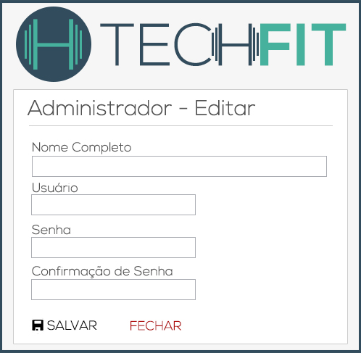
Figura 23 - Tela editar perfil do administrador

Campos:

Tabela 37 - Tabela campos editar perfil do administrador
Nome | Valores Válidos | Formato | Tipo | Restrição
Nome Completo | Letras | Até 60 caracteres | String | Obrigatório
Usuário | Letras e números | Até 20 caracteres | String | Obrigatório
Senha | Letras e números | Até 20 caracteres | String | Obrigatório
Confirmação de Senha | Letras e números | Até 20 caracteres | String | Obrigatório

Comandos:

Tabela 38 - Tabela comandos editar perfil do administrador
Nome | Ação | Restrição
Salvar | Salvar os dados alterados | Habilitado
Fechar | Fechar a página | Habilitado

- Tela de Objetivos – Funcionário
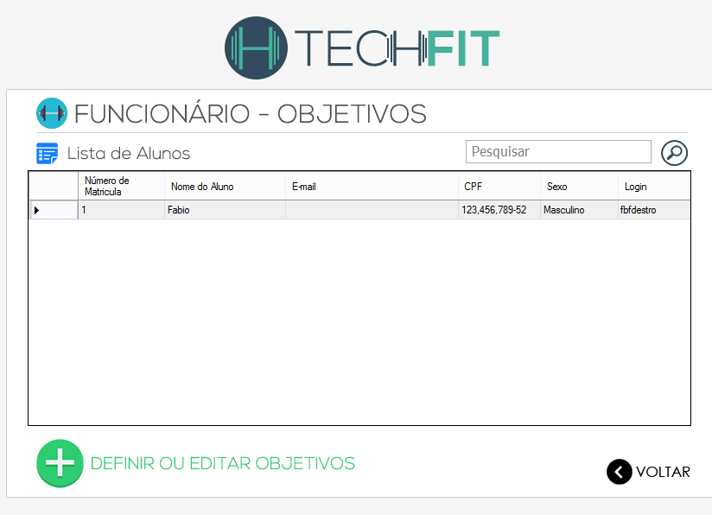
Figura 24 - Tela de objetivos

Campos:

Tabela 39 - Tabela campos objetivos
Nome | Valores Válidos | Formato | Tipo | Restrição
Pesquisar | Letras | Até 60 caracteres | String | Opcional

Comandos:

Tabela 40 - Tabela comandos objetivos
Nome | Ação | Restrição
Definir ou Editar objetivos | Abrir tela para a definição ou edição dos objetivos dos alunos | Habilitado

- Tela definir ou editar objetivos – Funcionário
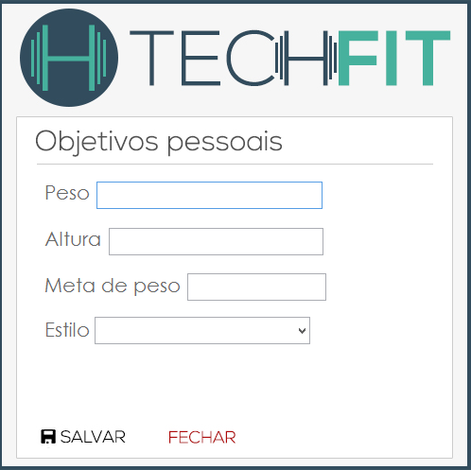
Figura 25 - Tela definir ou editar objetivos

Campos:

Tabela 41 - Tabela campos definir ou editar objetivos
Nome | Valores Válidos | Formato | Tipo | Restrição
Peso | Números | Até 10 caracteres | Double | Obrigatório
Altura | Números | Até 10 caracteres | Double | Obrigatório
Meta de peso | Números | Até 10 caracteres | Double | Obrigatório
Estilo | Letras | - | - | Obrigatório

Comandos:

Tabela 42 - Tabela comandos definir ou editar objetivos
Nome | Ação | Restrição
Salvar | Salvar os dados alterados | Habilitado
Fechar | Fechar a página | Habilitado

- Tela editar perfil dos funcionários
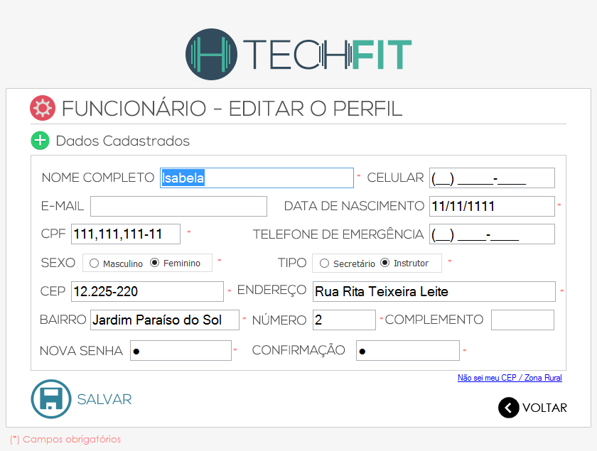
Figura 26 - Tela editar perfil dos funcionários

Campos:

Tabela 43 - Tabela campos editar perfil dos funcionários
Nome | Valores Válidos | Formato | Tipo | Restrição
Nome Completo | Letras | Até 60 caracteres | String | Obrigatório
E-mail | Letras, números e caracteres especiais | Até 200 caracteres | String | Opcional
CPF | Números | Até 15 caracteres | Inteiro | Obrigatório
Sexo | - | - | - | Obrigatório
CEP | Números | Até 10 caracteres | Inteiro | Obrigatório
Celular | Números | Até 15 caracteres | Inteiro | Opcional
Data de Nascimento | Números | - | DateTime | Obrigatório
Telefone de Emergência | Números | Até 15 caracteres | Inteiro | Opcional
Tipo de Funcionário | - | - | - | Obrigatório
Bairro | Letras | Até 50 caracteres | String | Obrigatório
Endereço | Letras e números | Até 60 caracteres | String | Obrigatório
Número | Números | Até 4 caracteres | Inteiro | Obrigatório
Complemento | Números e letras | Até 4 caracteres | Inteiro | Opcional
Nova Senha | Letras e números | Até 20 caracteres | String | Obrigatório
Confirmação | Letras e números | Até 20 caracteres | String | Obrigatório

Comandos:

Tabela 44 - Tabela comandos editar perfil dos funcionários
Nome | Ação | Restrição
Editar | Salvar os dados alterados | Habilitado
Voltar | Voltar à tela anterior | Habilitado

CONCLUSÃO

Por fim podemos concluir que o software TechFit nos ajudou a aprofundar mais na lógica de programação, fazendo com que pesquisássemos e aprendêssemos por conta própria para que pudéssemos concluir este projeto, e também nos ensinou a trabalhar em equipe dividindo o trabalho entre os integrantes do grupo de maneira mais homogênea, para que todos tivessem um aprendizado mais amplo sobre programação.
Deste modo fazendo um software funcional e completo dentro do tempo esperado para a conclusão deste projeto.

BIBLIOGRAFIA

- Visual Studio 2010

http://www.microsoft.com/presspass/images/gallery/logos/vs_v_print.jpg

- MySql

http://www.logoeps.com/wp-content/uploads/2012/03/mysql-vector1.jpg

- Bibliografia das imagens usadas nos programas

- Login:
Cadeado: https://www.iconfinder.com/icons/111043/lock_open_icon#size=128
Entrar: https://www.iconfinder.com/icons/71897/login_icon#size=26

- Admin:
Ícones: https://www.iconfinder.com/iconsets/kameleon-free-pack-rounded

- Editar Perfil:
https://www.iconfinder.com/icons/196912/fez_gear_preferences_settings_icon#size=128

- Funcionário:
Treino: https://www.iconfinder.com/icons/512534/exercise_fitness_gym_gymnasium_icon#size=48

- Admin Alunos-Funcionarios:
Lista: https://www.iconfinder.com/icons/315167/list_note_icon#size=128
Adicionar,Excluir: https://www.iconfinder.com/iconsets/small-n-flat

- Admin Alunos Cadastro:
Salvar, cadastrar: https://www.iconfinder.com/icons/81165/mb_save_icon#size=128

- Admin-Pesquisar:
https://www.iconfinder.com/icons/81235/mb_search_icon#size=128

- Admin-Financeiro
Lucro: https://www.iconfinder.com/icons/379473/increase_money_icon#size=128

- Despesas:
https://www.iconfinder.com/icons/284219/business_coins_money_salary_stack_icon#size=128

- TextBox Vazio:
https://www.iconfinder.com/icons/69875/basic_circle_exclamation_red_icon#size=48

- VOLTAR:
https://www.iconfinder.com/icons/284201/arrow_back_circle_icon#size=128

- OK:
https://www.iconfinder.com/icons/175350/ok_icon#size=128

- Logout:
https://www.iconfinder.com/icons/298869/out_sign_icon#size=128

